MEDIENINFORMATION

STMicroelectronics und Würth Elektronik kooperieren für Hochleistungselektrowerkzeuge
Referenzdesign-Projekt Motorsteuerung
Waldenburg, Genf, 11. Juli 2023 – Würth Elektronik und STMicroelectronics haben eine gemeinsame Demo entwickelt, bei der eine Bohrmaschine der Würth Gruppe verwendet wurde. Das Referenzdesign für die effiziente Ansteuerung eines bürstenlosen Niederspannungsgleichstrommotors eignet sich ideal für tragbare Elektrowerkzeuganwendungen. Das Design umfasst alle notwendigen Benutzerschnittstellen, die für die Steuerung von Auslöser, Geschwindigkeit und Richtung des Motors erforderlich sind.
Auf der internationalen Leitmesse PCIM Europe, die vom 9. bis 11. Mai 2023 in Nürnberg stattfand, wurde das Power-Tool-Demo auf den Ständen von STMicroelectronics und Würth Elektronik gezeigt und erwies sich als Publikumsmagnet.
Die Demo basiert auf dem Referenzdesign STDES-PTOOL3A, zu dem alle Gerber-Dateien, Stücklisten, Schaltpläne und andere Referenzmaterialien kostenlos auf der Seite ST.com heruntergeladen werden können. Es zeigt die Fähigkeiten der STM32G4-Mikrocontrollers und des STDRIVE101 Gate-Treibers von STMicroelectronics bei der Versorgung von sechs STL220N6F7 MOSFETs, die alle mit einem SMT-Ferrit (WE-CBF SMT EMI Suppression Ferrite Bead 74279271) und einem Power Inductor (WE-LHMI SMT Power Inductor 74437368330) von Würth Elektronik kompatibel sind, und macht die Vorteile deutlich, die das Design in Bezug auf Leistung, Kosten, Qualität und einfache Implementierung bietet. Der im STM32G4 eingebettete Softwarecode wurde mit dem STM32 Motor Control Software Development Kit (X-CUBE-MCSDK) entwickelt. Das Design zeigt reale Einsatzszenarien in batteriebetriebenen Elektrowerkzeugen.
STMicroelectronics, ein weltweit führender Halbleiterhersteller, der Kunden in allen Bereichen der Elektronikanwendungen bedient, und Würth Elektronik, Hersteller passiver Bauelemente und autorisierter Partner von STMicroelectronics, haben in den vergangenen Jahren eine enge Kooperation zur Entwicklung von Referenzdesigns aufgebaut, und dabei die jeweiligen Stärken der Portfolien beider Unternehmen gezielt genutzt. Durch die Kombination aktiver Bauelemente von STMicroelectronics mit passiven Bauelementen von Würth Elektronik können die Unternehmen ihren Kunden schlüsselfertige oder kundenspezifische Lösungen anbieten. Die Synergien der Zusammenarbeit zwischen STMicroelectronics und Würth Elektronik spiegeln sich in der Breite und dem Erfolg der gemeinsam durchgeführten Projekte wider, wobei die Würth Elektronik Komponenten in eine Reihe von STMicroelectronics-Evaluierungsboards integriert wurden.
„Die Zusammenarbeit mit Würth Elektronik hat gezeigt, dass STMicroelectronics in der Lage ist, gemeinsam mit Partnern die beste Leistung aus seinem Produktangebot herauszuholen und gemeinsam Systemlösungen für die anspruchsvollsten und komplexesten Anwendungsanforderungen zu entwickeln“, sagt Ricardo De Sa Earp, Executive Vice President, General-Purpose Microcontroller Sub-Group, STMicroelectronics.
„Die Entwicklung eines kostengünstigen und qualitativ hochwertigen Referenzdesigns, das die Grundlage für hervorragende Power Tools bildet, ist ein weiteres Beispiel für die fruchtbare Zusammenarbeit mit STMicroelectronics“, bestätigt Alexander Gerfer, CTO der Würth Elektronik eiSos Gruppe.
Das Demo wird auf weiteren Messen ausgestellt, darunter auf der Smart Product Solutions (SPS) in Nürnberg und der SIDO in Lyon.

Verfügbares Bildmaterial
Folgendes Bildmaterial steht druckfähig im Internet zum Download bereit: https://kk.htcm.de/press-releases/wuerth/
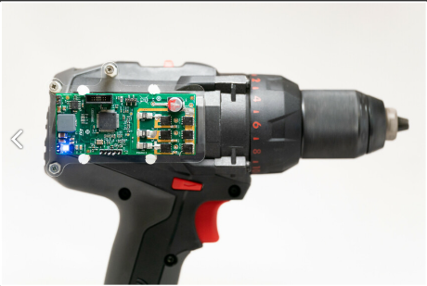
Bildquelle: STMicroelectronics

STDES-PTOOL3-Demo mit einem Elektrowerkzeug von Würth Elektronik

Verfügbare Videos
Sie finden ein Video zu diesem Thema auf unserem YouTube Kanal:
https://youtu.be/p74O6Fijb_8
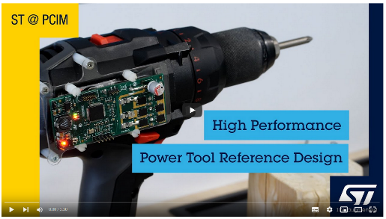
Quelle: STMicroelectronics
Referenzdesign für Hochleistungselektrowerkzeuge

Über STMicroelectronics
Wir bei STMicroelectronics sind mehr als 50 000 Entwickler und Hersteller von Halbleitertechnologien und beherrschen die Halbleiterlieferkette mit modernsten Fertigungsanlagen. Als Hersteller von integrierten Bauelementen arbeiten wir mit mehr als 200 000 Kunden und Tausenden von Partnern zusammen, um Produkte, Lösungen und Ökosysteme zu entwickeln und zu bauen, die ihren Herausforderungen und Möglichkeiten gerecht werden und eine nachhaltigere Welt unterstützen. Unsere Technologien ermöglichen eine intelligentere Mobilität, ein effizienteres Strom- und Energiemanagement sowie die großflächige Einführung des Internets der Dinge und der Konnektivität. STMicroelectronics hat sich verpflichtet, bis 2027 klimaneutral zu werden.
Weitere Informationen unter www.st.com

Weitere Informationen:
STMicroelectronics
Michael Markowitz
Director Technical Media Relations
Telefon: +1 781 591 0354
E-Mail: michael.markowitz@st.com

Über die Würth Elektronik eiSos Gruppe
Die Würth Elektronik eiSos Gruppe ist Hersteller elektronischer und elektromechanischer Bauelemente für die Elektronikindustrie und Technologie-Enabler für zukunftsweisende Elektroniklösungen. Würth Elektronik eiSos ist einer der größten europäischen Hersteller von passiven Bauteilen und in 50 Ländern aktiv. Fertigungsstandorte in Europa, Asien und Nordamerika versorgen die weltweit wachsende Kundenzahl.
Das Produktprogramm umfasst EMV-Komponenten, Induktivitäten, Übertrager, HF-Bauteile, Varistoren, Kondensatoren, Widerstände, Quarze, Oszillatoren, Power Module, Wireless Power Transfer, LEDs, Sensoren, Steckverbinder, Stromversorgungselemente, Schalter, Taster, Verbindungstechnik, Sicherungshalter sowie Lösungen zur drahtlosen Datenübertragung.
Die Verfügbarkeit ab Lager aller Katalogbauteile ohne Mindestbestellmenge, kostenlose Muster und umfangreicher Support durch technische Vertriebsmitarbeitende und Auswahltools prägen die einzigartige Service-Orientierung des Unternehmens.
Würth Elektronik ist Teil der Würth-Gruppe, dem Weltmarktführer in der Entwicklung, der Herstellung und dem Vertrieb von Montage- und Befestigungsmaterial, und beschäftigt 8 200 Mitarbeitende. Im Jahr 2022 erwirtschaftete die Würth Elektronik Gruppe einen Umsatz von 1,33 Milliarden Euro.

Würth Elektronik: more than you expect!
Weitere Informationen unter www.we-online.com

Weitere Informationen:  Würth Elektronik eiSos GmbH & Co. KG  Sarah Hurst  Max-Eyth-Straße 1  74638 Waldenburg  Telefon: +49 7942 945-5186  E-Mail: sarah.hurst@we-online.de  www.we-online.com | Pressekontakt:  HighTech communications GmbH  Brigitte Basilio  Brunhamstraße 21  81249 München  Telefon: +49 89 500778-20  E-Mail: b.basilio@htcm.de  www.htcm.de

